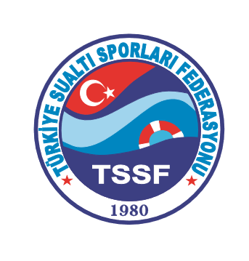

“Dalış Eğitmenleri Eğitim Semineri”
11 MART 2017 İZMIR/KARŞIYAKA

ADRES :

ÇARŞI KÜLTÜR MERKEZİ-KARŞIYAKA

Donanmacı, Şükran Kurdakul Sok. No:11, 35580 Karşıyaka/İzmir

Telefon:(0232) 364 48 29

PROGRAM :

11 MART 2017 CUMARTESİ

13.00 Açılış
Doç. Dr. Şahin ÖZEN-Federasyon Başkanı
13.30-14.30 Rekreasyonel Dalışta Alterantifler: Kapalı Devreler
Engin KONDUL-Dalış Eğitmeni
14.30-14.45 Ara
14.45-15.45 Bir Meslek Hastalığı: Disbarik Osteonekroz
Prof. Dr. Şamil AKTAŞ-As Başkan
15.45-16.00 Ara
16.00-17.00 İnternette dalış işinizi nasıl büyütürsünüz.
Özgür Deniz AYDIN-Google Partners Dijital Pazarlama Danışmanı
17.00 Kapanış

